OOP实验01：熟悉C++开发环境

实验类型：验证性

实验要求：必做
提交实验报告时，请将word文件更名为“学号-姓名(实验1）.doc”!!!

实验目的
- 熟悉C++开发环境。
- 回顾基于C语言函数printf()和scanf()的输入与输出。
- C语言中结构体的定义，结构体变量、结构体数组的定义与使用；
- 了解C和C++编程中指针&内存分配的原理。

实验内容——C&C++输入输出

整数输入和数制转换（sy01_1_1.cpp）
- 题目描述
编写程序提示用户输入一个十进制整数，分别用十进制、八进制和十六进制形式输出。
- 输入输出样例
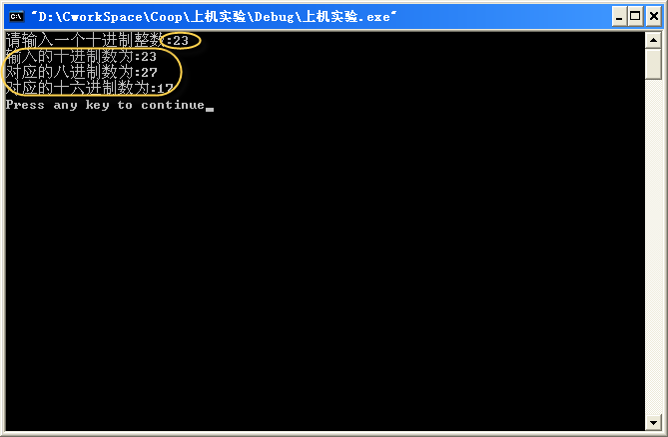
- 实验结果&心得【学生完成】
体会：熟悉c++中cout的用法和输出格式控制。

实验内容——结构体

结构体（sy01_2_1.cpp）
- 题目描述
已知考生的记录由学号和学习成绩构成，N名考生的数据已存入a结构体数组中。请编写函数fun，该函数的功能是：找出成绩最低的考生记录，通过形参返回主函数(规定只有一个最低分)。已给出函数的首部，请完成该函数。
注意：（1）请勿改动主函数main和其他函数中的任何内容，仅在函数fun的花括号中填入所编写的若干语句。
（2）部分源程序已存在文件中，如下：
#include<iostream>
#include<string>
#define N 10
using namespace std;

typedef struct ss{
char num[10];
int s;
} STU;

void fun(STU a[],STU *s){
//******************************

//==========================
}

void main( ){
STU a[N] = { {"A01",81}, {"A02",89}, {"A03",66}, {"A04",87}, {"A05",77}, {"A06",90}, {"A07",79}, {"A08",61}, {"A09",80}, {"A10",71} }, m;

fun(a, &m);

cout<<"The lowest :"<<m.num<<m.s<<endl;
}
- 输入输出样例
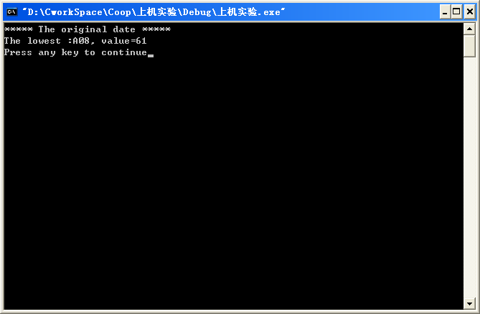
- 实验结果&心得【学生完成】
- 体会：fun函数参数分别为目标STU结构体数组与一个指向结构体STU变量的指针，比较大小前直接将STU结构体数组第一个数据赋值给(*s)变量，循环比较得出最小值后再次赋值即可。

实验内容——指针&内存分配

数组长度与指针（sy01_3_1.cpp）
- 题目描述
写出以下标有行号（L*）的程序行的输出结果，并思考其原理。
#include<iostream>
using namespace std;

void Func(char str[100]);

void main(){
char charArray[100]={'a','b','c'};
cout<<strlen(charArray)<<endl; //L1
cout<<sizeof(charArray)<<endl; //L2

Func(charArray);//函数调用

char* p = new char[100];
cout<<sizeof(p)<<endl; //L4
}

void Func(char str[100]){
cout<<sizeof(str)<<endl; //L3
}
- 实验结果&心得【学生完成】
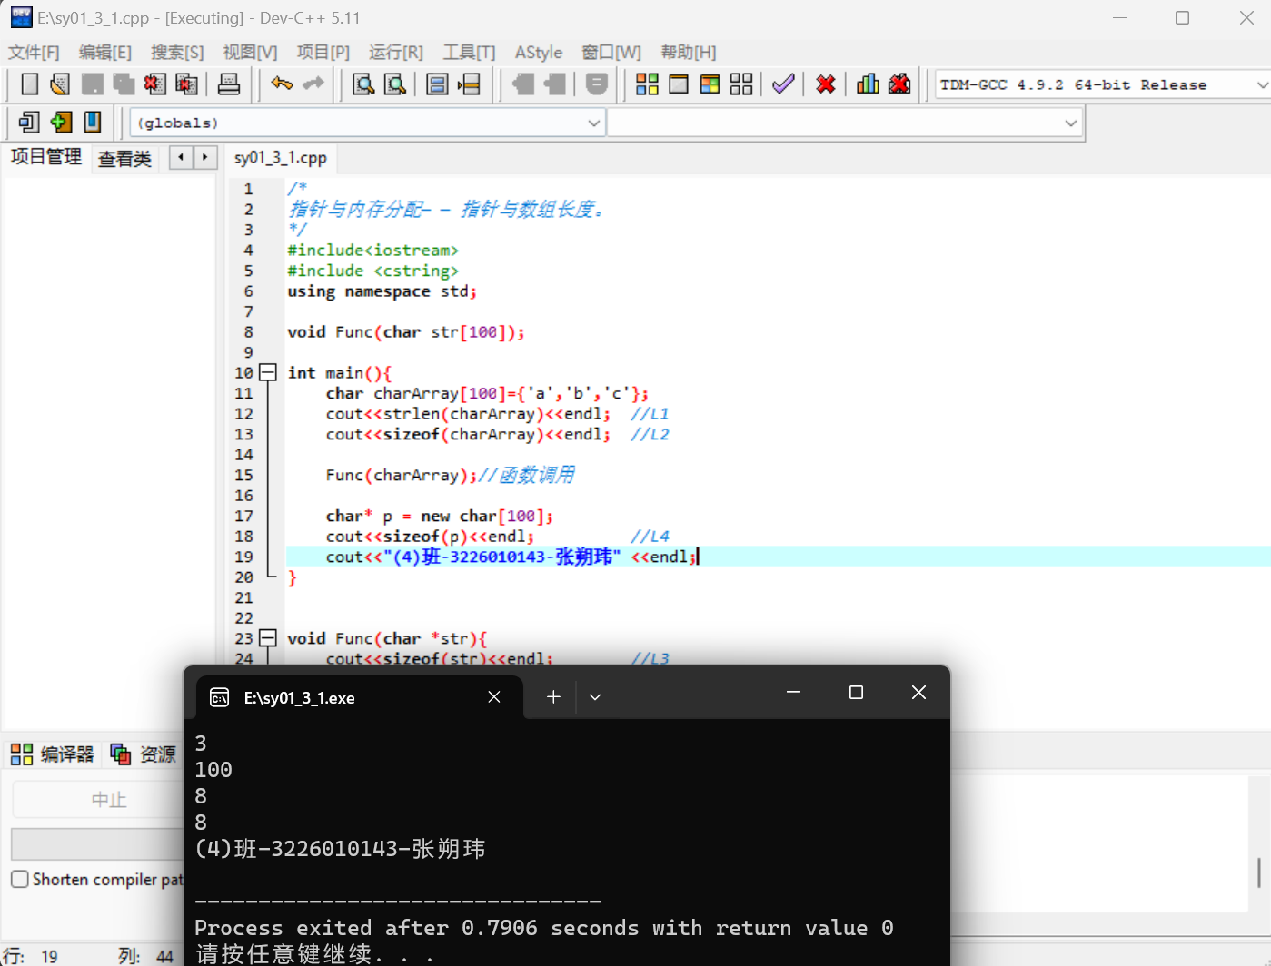

Line 1 : 输出char类型数组charArray中存储字符个数
Line 2 : 输出char类型数组charArray所占空间大小
Line 3 : 输出char类型指针str所占空间大小
Line 4 : 输出char类型指针p所占空间大小
体会：区分strlen函数和sizeof函数的用法；注意，当在不同的计算机上运行以上代码时其结果可能不同。

空指针（sy01_3_2.cpp）
- 题目描述
读以下程序，写出运行Test()函数后，会有什么样的结果？为什么？
#include<iostream>
using namespace std;

void GetMemory(char* p) {
p = new char[100];
}

void Test(){
char * str = NULL;
GetMemory(str); //L1
strcpy(str, "hello world"); //L2
printf("%s", str); //L3
}

void main(){
Test();
}
- 实验结果&心得【学生完成】

体会：new将一个非空指针指向其分配的空间；原代码中将指针str的值传给局部指针变量p，指针p指向指向char[100]的空间，并在函数GetMemory的生存周期结束后释放指针p，而指针str的值不变，则strcpy对指针str所指向的空间进行访问并赋值的操作是非法的。

局部变量（sy01_3_3.cpp）
- 题目描述
读以下程序，写出运行Test()函数后，会有什么样的结果？为什么？
#include<iostream>
using namespace std;

char * GetMemory(){
char p[] = "hello world";
return p; //L1:
}

void Test(){
char *str = GetMemory(); //L2:
printf("%s", str); //L3:
}

void main(){
Test();
}

- 实验结果&心得【学生完成】

体会：char p[]存储在栈区中，函数GetMemory 结束后即释放，则后续printf将不能得到正确输出；而char* p（常量区）或static修饰的变量（全局区）在程序结束后由系统释放，或是利用malloc/new申请动态内存（堆区）由程序员或系统释放则不会出现该问题。

指针与数组删除（sy01_3_4.cpp）
- 题目描述
读以下程序，写出运行Test()函数后，会有什么样的结果？为什么？
#include<iostream>
using namespace std;

void Test(){
char * str = new char[100]; //L1:
strcpy(str, "hello"); //L2:
delete[] str; //L3:
if(str != NULL){ //L4:
strcpy(str, "world"); //L5:
printf("%s", str); //L6:
}
}

void main(){
Test();
}
- 实验结果&心得【学生完成】

体会：new将指针str指向其分配的char[100]的内存空间，strcpy函数为其赋值，delete释放指针str所指内存空间，但不置空指针str，随后strcpy函数再次为其赋值。

